哈尔滨工业大学 计算学部
2024年秋季学期《开源软件开发实践》
Lab4：开源软件开发中的DevOps

学号 | 姓名 | 联系方式
2022211879 | 王潇逸 | 546668033@qq.com/15662798707

目 录

1 实验要求 1
2 实验内容1 Github Actions DevOps实践 1
3 实验内容2 Jenkins DevOps实践 2
4 小结 4

实验要求
配置Github Actions与Jenkins自动化测试。

实验内容1 Github Actions DevOps实践
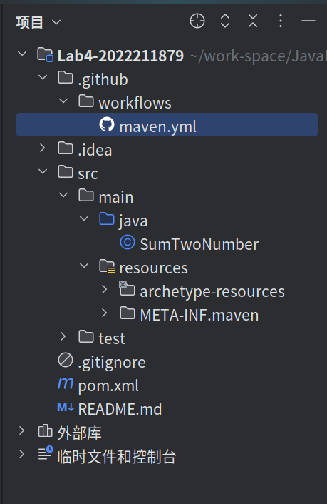

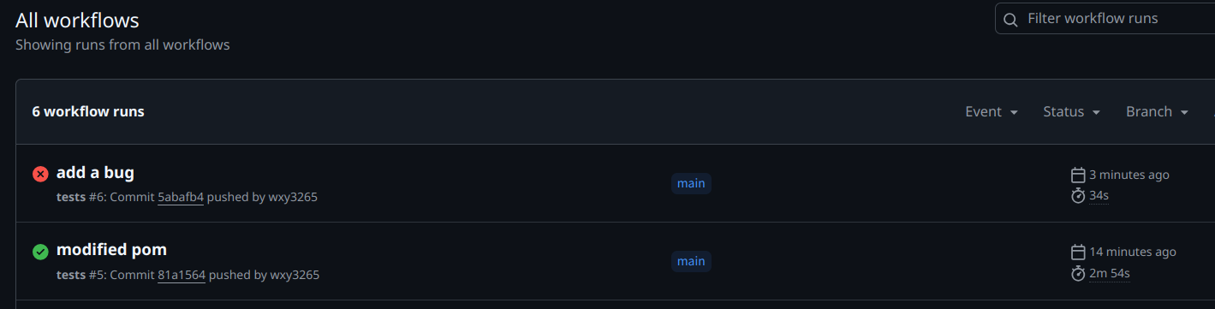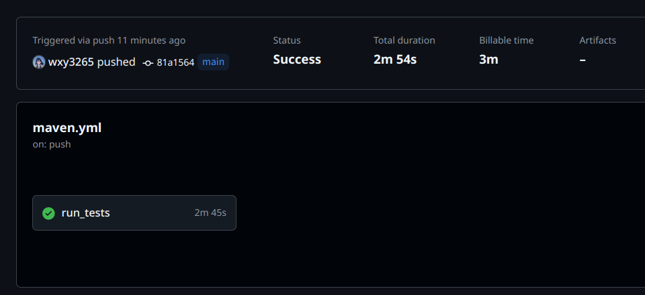
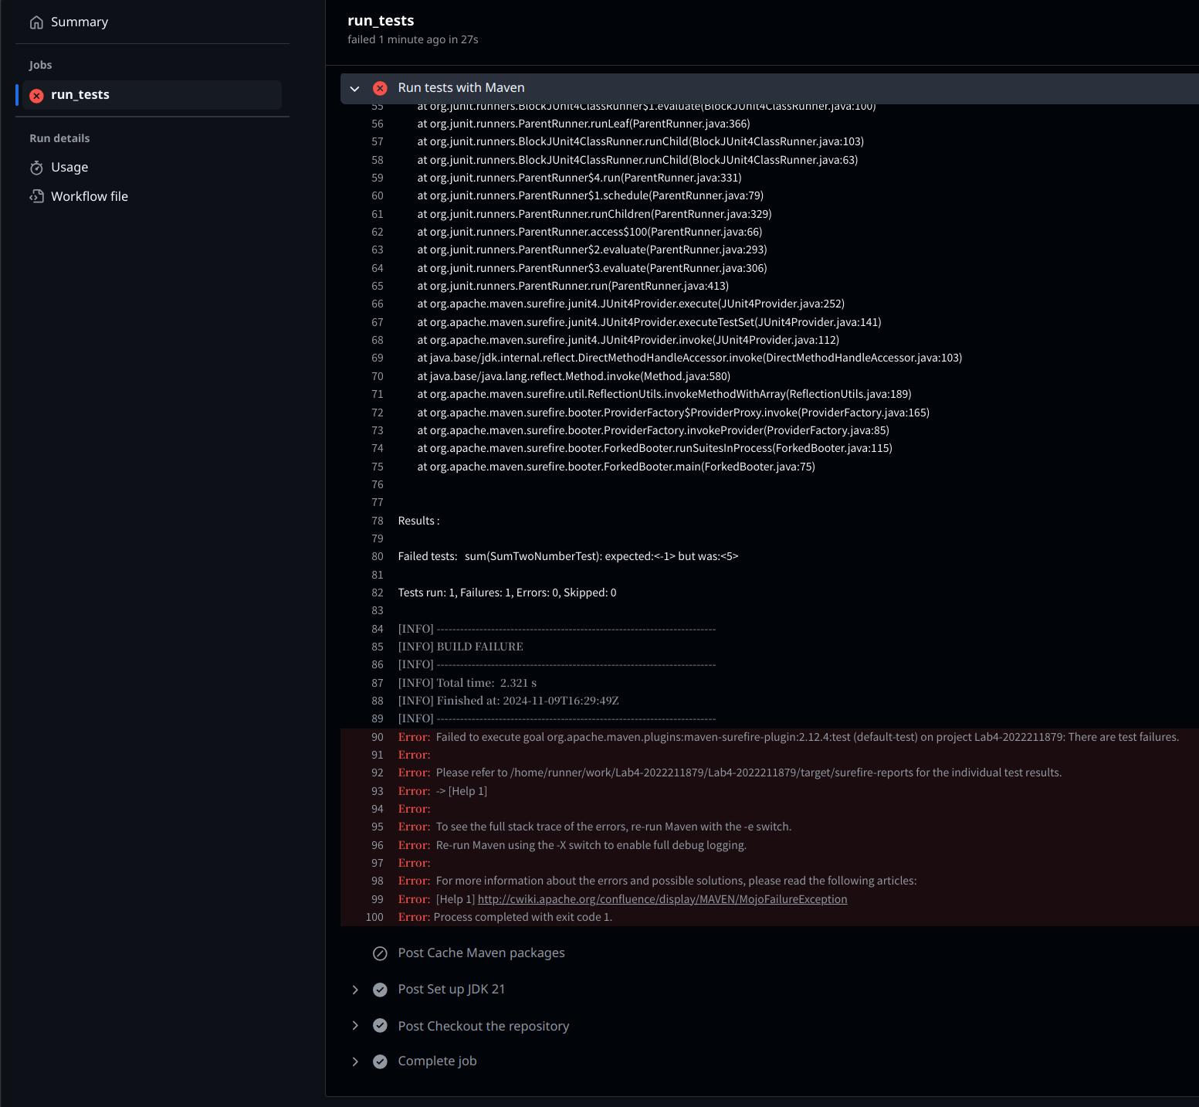

实验内容2 Jenkins DevOps实践
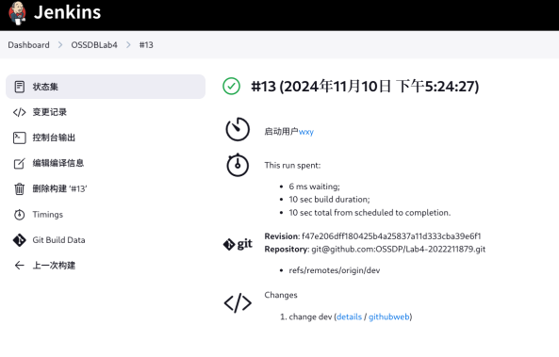
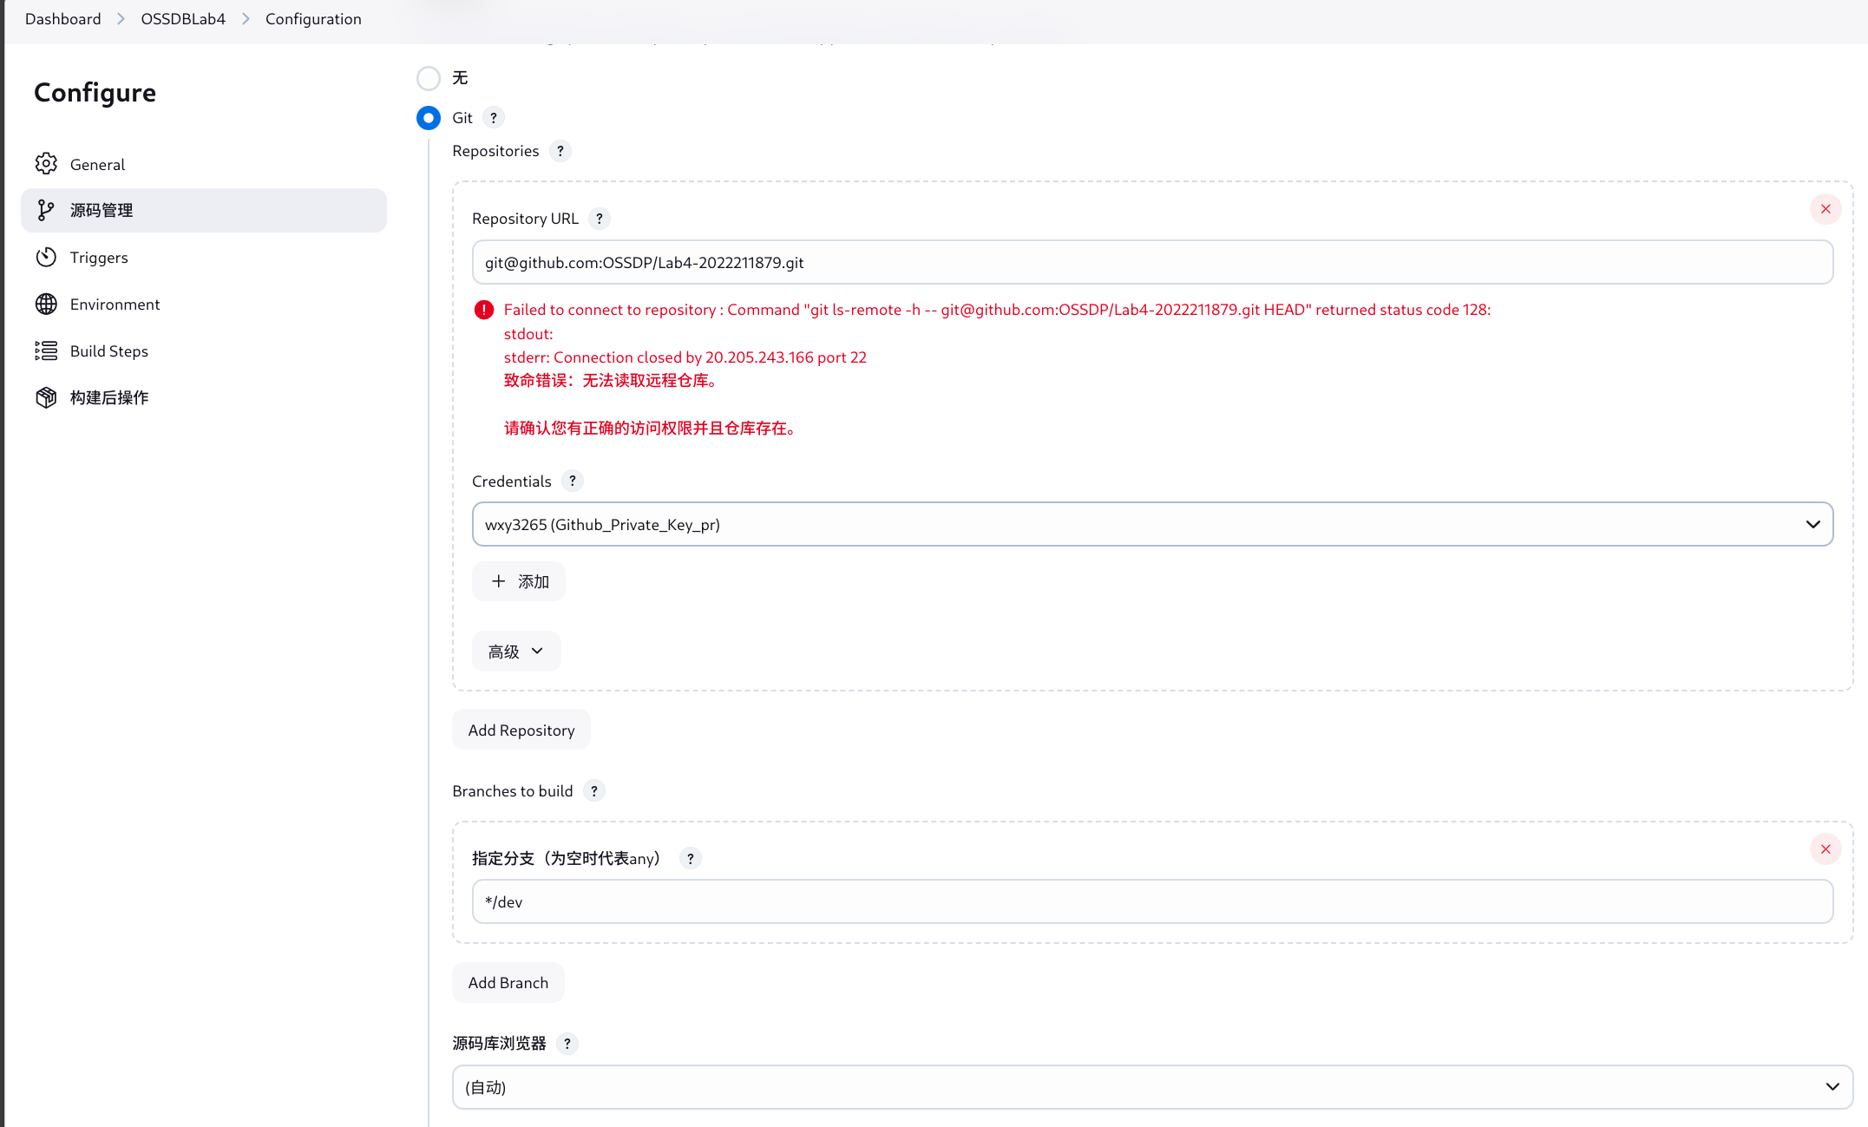
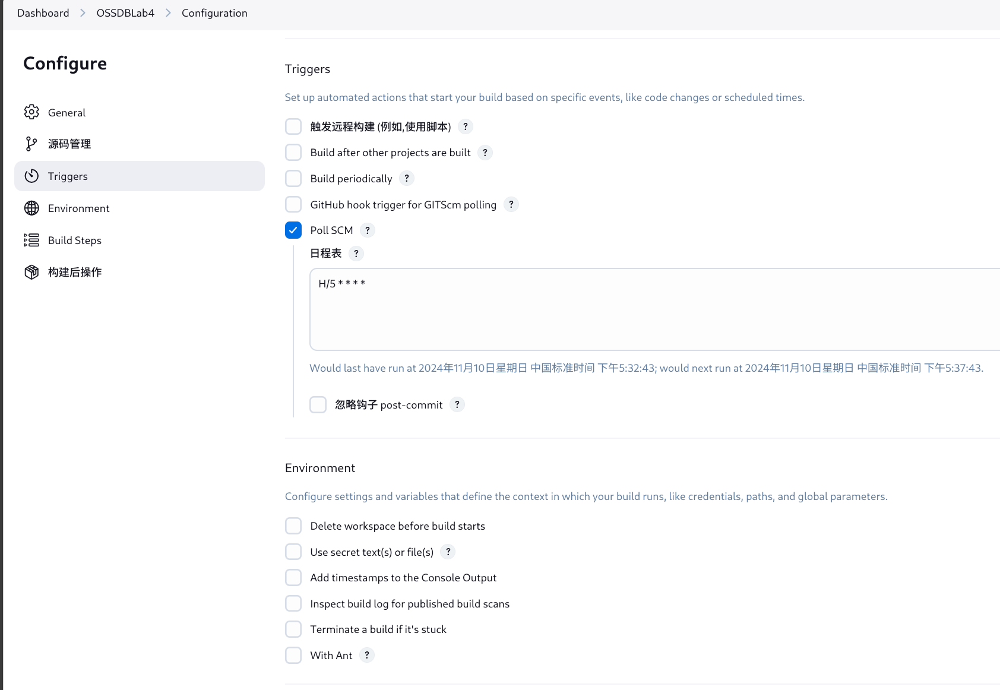
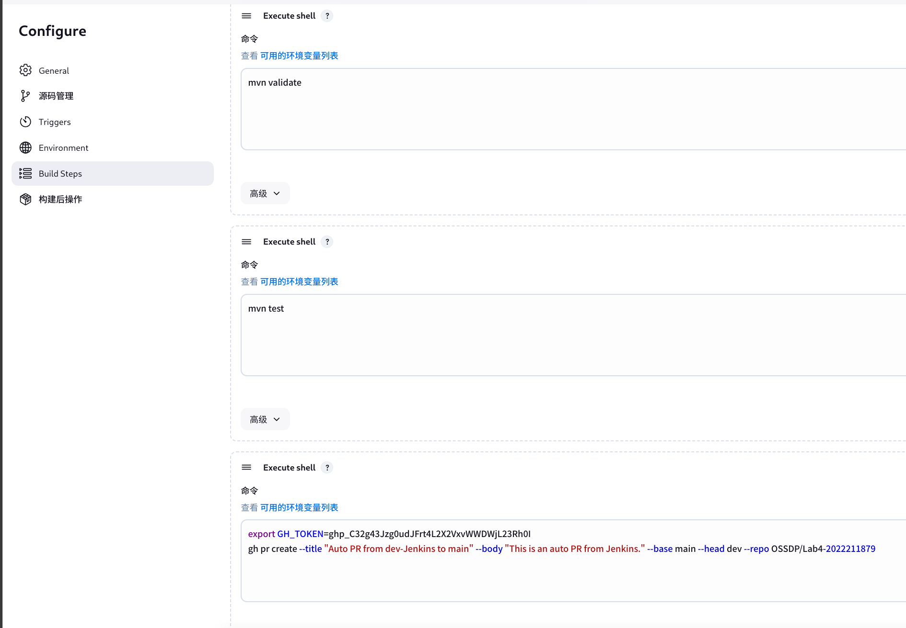

小结
第一次接触测开相关的技术，学到了一些新东西，自动化测试是个好东西，就是Jenkins有点太难配了......

